編號A2 早點 午餐 午點(素食)
A2 星期二
下午點心：黑糖牛奶
料理名稱 | 使用食材 | 1人份  可食量(g) | 30人份  購買量 | 作法
黑糖牛奶 | 牛奶 | 120毫升 | 3600 | 牛奶加黑糖
黑糖牛奶 | 黑糖 | 5 | 150 | 牛奶加黑糖
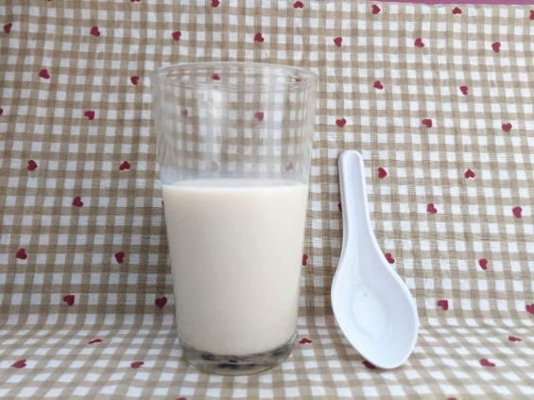
下午點心：香蕉
料理名稱 | 使用食材 | 1人份  可食量(g) | 30人份  購買量 | 作法
香蕉 | 香蕉 | 70 | 2100 | 水果洗淨


